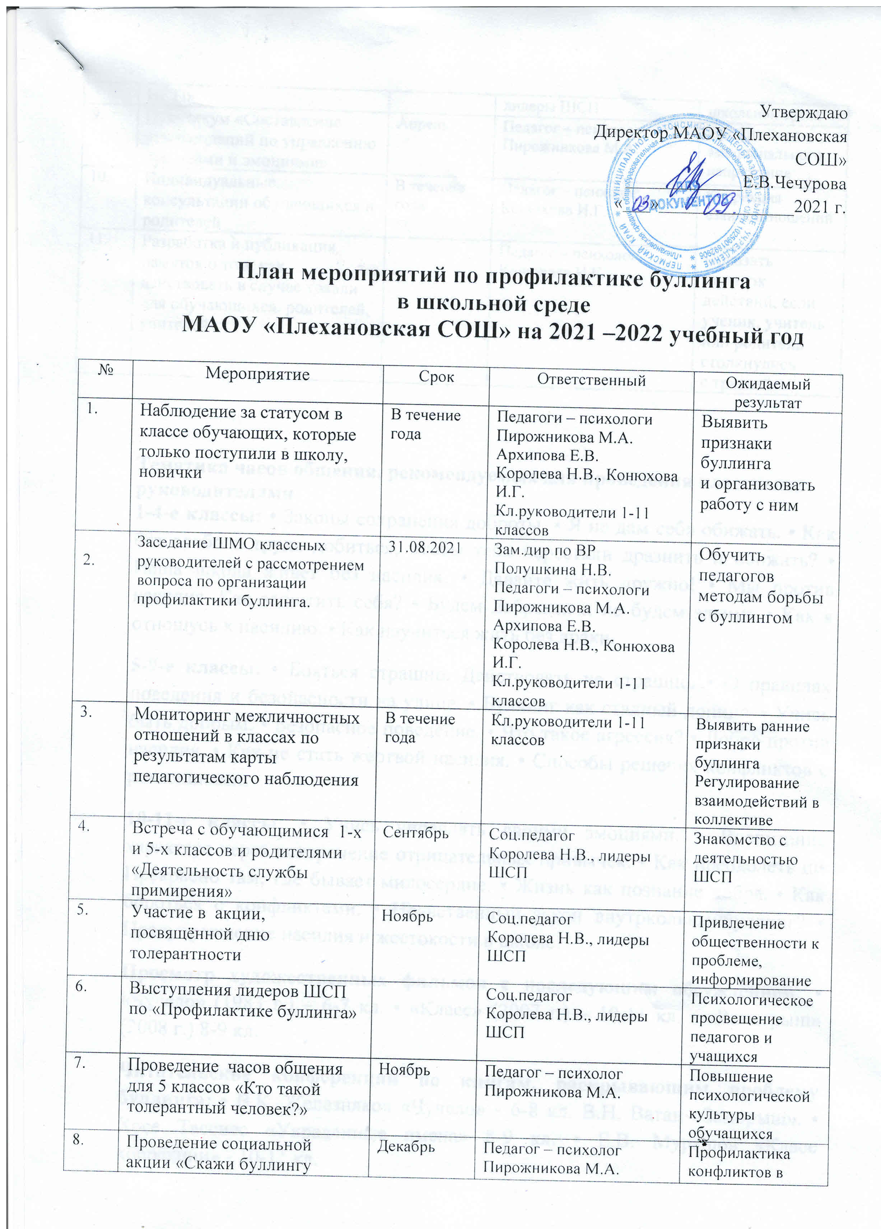

8. | Проведение социальной акции «Скажи буллингу НЕТ!» | Декабрь | Педагог – психолог  Пирожникова М.А.  лидеры ШСП | Профилактика конфликтов в школьной среде
9. | Практикум «Составление рекомендаций по управлению чувствами и эмоциями» | Апрель | Педагог – психолог  Пирожникова М.А. | Профилактика эмоционального напряжения
10. | Индивидуальные консультации обучающихся и родителей | В течение года | Педагог – психолог  Конюховв И.Г. | Коррекция взаимоотношений
11. | Разработка и публикация памяток о том, как действовать в случае травли для обучающихся, родителей, учителей |  | Педагог – психолог  Конюховв И.Г. | Показать  порядок  действий, если  ученик, учитель  или родитель  столкнулись  с травлей

Тематика часов общения, рекомендуемых для проведения классными руководителями
1-4-е классы: • Законы сохранения доброты. • Я не дам себя обижать. • Как без особого труда добиться, чтобы тебя перестали дразнить и обижать? • Наша школа живет без насилия. • Давайте жить дружно! • Мы против насилия. Как защитить себя? • Будем добрыми и не будем злыми. • Как я отношусь к насилию. • Как научиться жить без драки.
5-9-е классы: • Бояться страшно. Действовать не страшно. • О правилах поведения и безопасности на улице. • Буллинг как стадный допинг. • Учись быть добрым. • Безопасное поведение. • Что такое агрессия? • Добро против насилия. • Как не стать жертвой насилия. • Способы решения конфликтов с ровесниками.
10-11-е классы: • Учись управлять своими эмоциями. • Воспитание характера через искоренение отрицательных привычек. • Как преодолеть ш• Прекрасно там, где бывает милосердие. • Жизнь как познание добра. • Как бороться с конфликтами. • Нравственный закон внутркольныйбуллинг? • Предупреждение насилия и жестокости в школе.
Просмотр художественных фильмов с последующим обсуждением: • «Чучело» (1983 г.) – 6-7 кл. • «Класс» (2007 г.) – 10-11 кл. • «Розыгрыш» (2008 г.) 8-9 кл.
Читательские конференции по книгам, раскрывающим проблему буллинга: • В.К. Железняков «Чучело» - 6-8 кл. В.Н. Ватан «Заморыш». • Хосе Тассиес «Украденные имена» 8-9 кл. • Е.В. Мурашов «Класс коррекции» - 10-11 кл.

